**Chers parents,**

**On vous propose quelques activités à travailler avec vos enfants durant cette semaine.**

**LUNDI:**

* Faire des cercles en dessinant le contour de verres

(tourner dans le sens inverse des aiguilles d’une montre). 

* Ecouter le conte sur YouTube:

( **Conte-nous: Episode 8 le fruit magique).**

**MARDI:**

* Faire des cercles en dessinant le contour des assiettes

(tourner dans le sens inverse des aiguilles d’une montre).

* Tracer votre prénom en capital.
* Frapper les syllables de votre prénom puis continuer ce jeu de syllables avec des mots de votre choix.

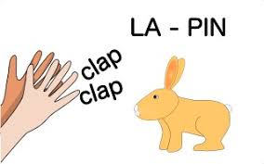

**MERCREDI:**

* Réviser la chanson “tous les légumes” sur YouTube:

**(Pinpin et Lili: tous les légumes).**

* Faire des ensembles de cuillères de **2** à **5** .



**JEUDI:**

* Nommer les personnages du conte déjà vu : **le fruit magique**.
* Tracer des cercles sur un papier blanc (tourner dans le sens inverse des aiguilles d’une montre).

**VENDREDI:**

* Préparer une salade de légumes avec maman en citant le nom de tous les légumes utilisés ( 2 concombres, 5 tomates, 1 citron…).

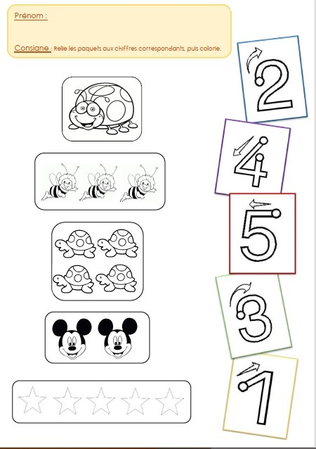

Continue les algorithmes.

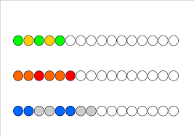

Colorie selon le code donné.

